**Дата:** 09.05.22

**Клас:** 3 – Б

**Предмет:** *Українська мова*

**Вчитель:** Лисенко О. Б.

**Тема: *Розвиток зв’язного мовлення. Розрізняю опис художній і науково-популярний***

**Мета**: учити учнів застосовувати набуті знання, уміння та навички у процесі виконання завдань; вчити писати розповіді на основі малюнків, вірша, вражень від музичного твору та власних спостережень, викладати свої думки в письмовій формі; розвивати аналітичне мислення, увагу; виховувати спостережливість, взаємоповагу; інтерес до оточуючого, любов до природи.

**Хід уроку**

***Користуйтеся презентацією під час опрацювання даної теми уроку або відео уроком за посиланням:***

[***https://www.youtube.com/watch?v=leza2yaoX20***](https://www.youtube.com/watch?v=leza2yaoX20)

**1. Організаційний момент.**

***Приготуйте, будь ласка, все, що потрібно для уроку: підручник, зошит, ручку, олівці, лінійку, чернетку.***

***Старанно працюйте. Не забувайте робити хвилинки відпочинку та релаксації під час уроку.***

**2. Актуалізація опорних знань.**

**1) Гімнастика для очей:**

[**https://www.youtube.com/watch?v=u_fLRqqJ59E**](https://www.youtube.com/watch?v=u_fLRqqJ59E)

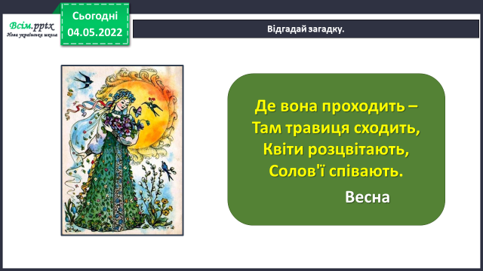**2) Відгадай загадку.**

**3) Утворення асоціативного куща.**

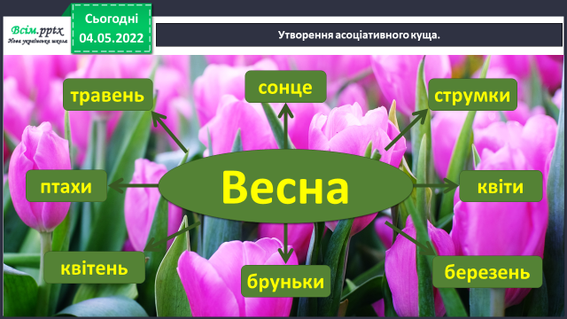

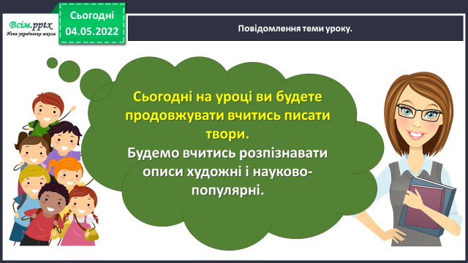**3. Повідомлення теми уроку.**

**4. Робота за темою уроку: *Розрізняю опис художній і науково-популярний***

**1) Завдання 1.**

***Розглянь малюнки. Розкажи, яку пору року зобразила художниця. Які фарби вона використала? Що саме ними передала?***

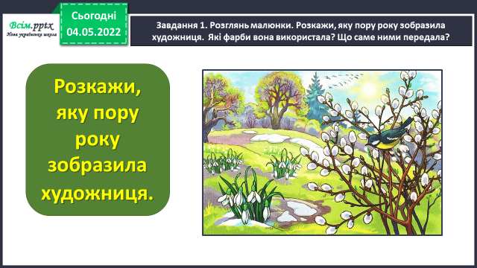

**2) Завдання 2.**

***Розкажіть, які ознаки весни з'явились у вашій місцевості.***

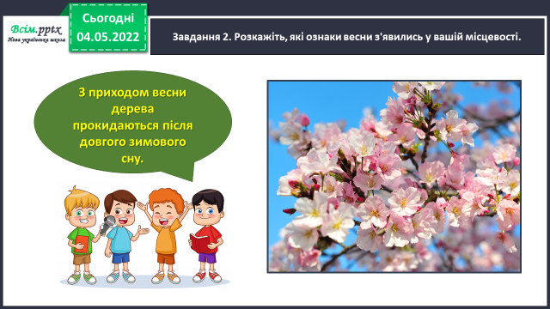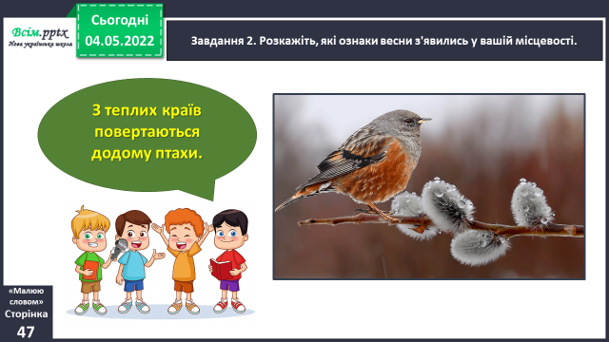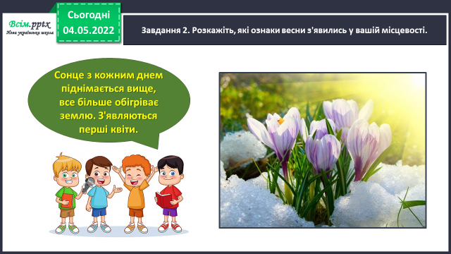

**3) Завдання 3.**

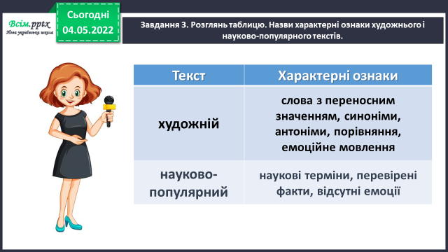***Розглянь таблицю. Назви характерні ознаки художнього і науково-популярного текстів.***

**4) Завдання 4.**

***Прочитай текст. Придумай йому заголовок і запиши.***

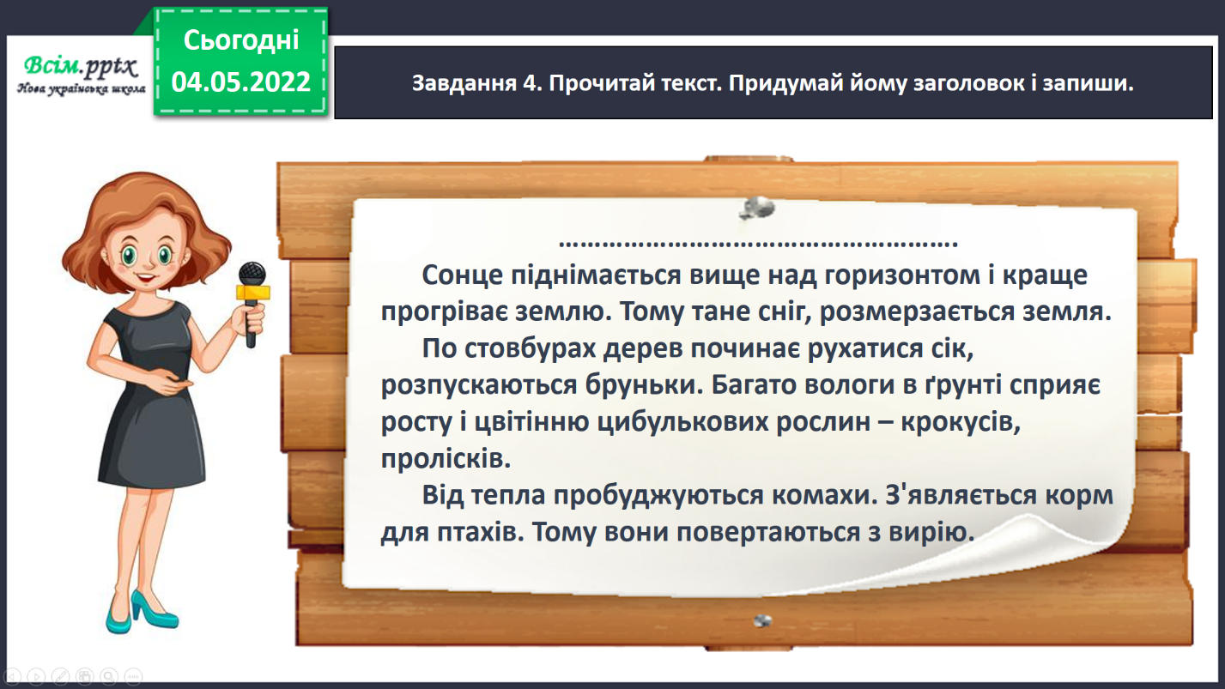

**5) Завдання 5.**

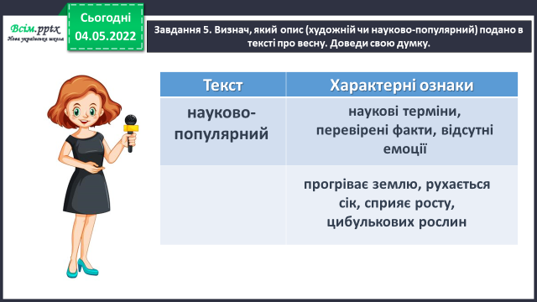***Визнач, який опис (художній чи науково-популярний) подано в тексті про весну. Доведи свою думку.***

**6) Завдання 6.**

***Приготуйся побудувати художній опис весни. Прочитай слова у словниковій скарбниці. Підкресли ті, які підходять до твоєї розповіді.***

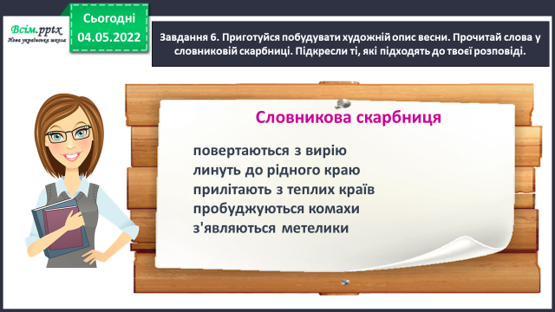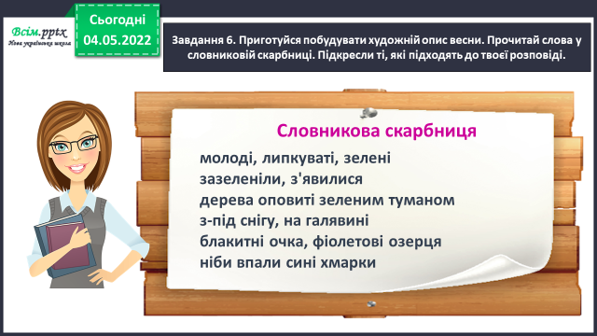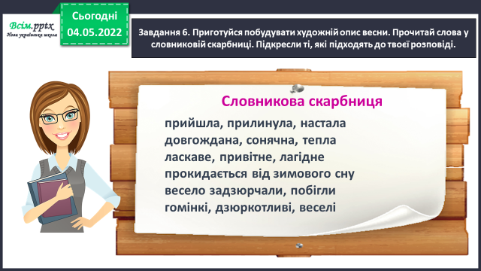

**7) Завдання 7.**

***Напиши художній твір про весну. Використай слова зі словникової скарбниці. Розпочни із заголовка.***

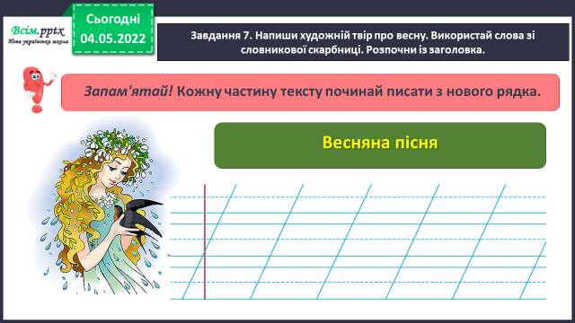

**8) Завдання 8.**

***Прочитай свій твір. Якщо знайдеш помилки – виправ їх.***

**9) Завдання 9.**

***Намалюй кольоровими олівцями ілюстрацію до свого твору.***

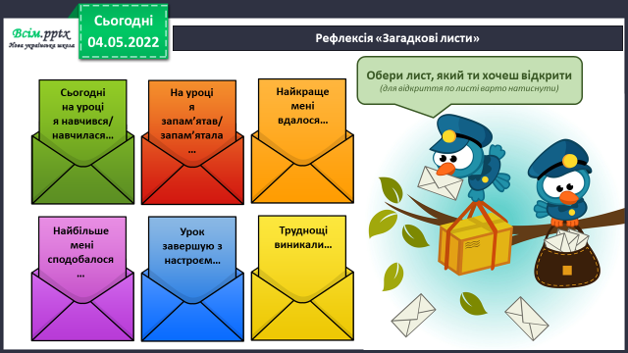**5.**  **Підсумок.**

**1) Вправа «Загадкові листи».**

**2) Домашнє завдання.**

**Написати твір про весну.**

***Роботи надсилайте на Human.***